“J.TEST杯”第三届全国高职高专日语技能竞赛
团体赛项点评（2014.10.19）
同济大学 吴侃
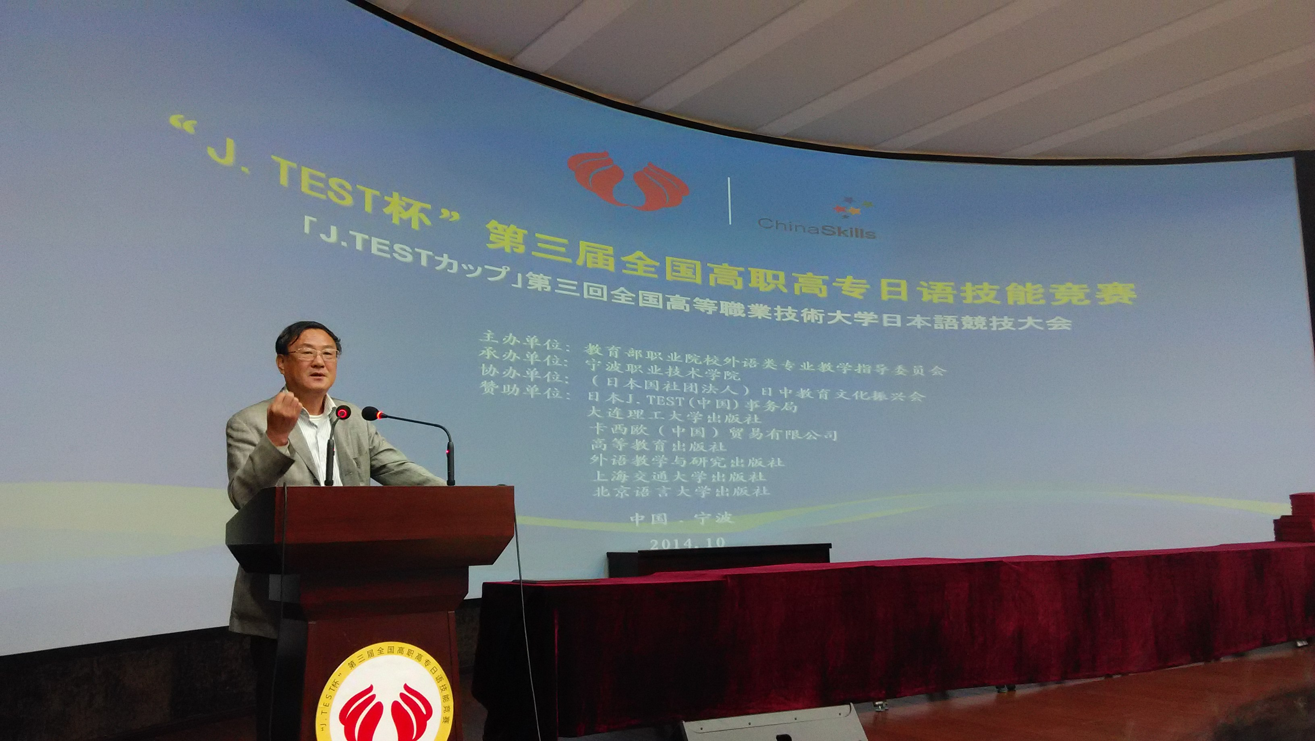

普段は、本科で日本語を教えていますが、今回、専科のコンテストを採点して、レベルの高さにびっくりしました。
実は、本科の日本語教育の時間数は、専科とほとんど同じです。先ず、科目はほとんど同じで、専科にない科目は、日本語教育とあまり関係のないものです。違うのはむしろ教育の目標です。本科は、日本語・日本文学研究の専門家の養成を目標にしていますが、実際に研究に従事する人はごくわずかで、ほとんどの卒業生は日本企業に就職しています。それなら、実践力、即戦力、日本語について言えば表現能力を重視する専科のほうがむしろ有利かもしれません。今回、コンテストに参加した皆さんのレベルを見て、やはりかなり高いものです。それぞれの日本語力、演技力は高く、また、これだけ大規模の活動を行なうのも大変なもので、高い組織力が要求されますが、すべて非常のうまくやっています。
さて、審査委員として採点していて気付いた問題点は、日本語に関して言えば、やはり敬語です。間違いは非常に少ないですが、敬語の間違いはありました。そして、女性語もこれにかかわっています。日本語科の学生は、本科もそうですが、女性が多いです。恐らくそのために、出演者も女性が多く、課長役も社長役も女性が演じる場合があります。脚本を書く段階で、性別の違いによる言葉の違いを考えていなかったのでしょう。実際の演出で、女性の課長が、普通の職員にコピーを頼む場合、「君、これ頼む」というような表現をしています。女性なら、やはり「あなた、お願いします」のほうがいいでしょう。
また、寸劇で「職業の特徴」が要求されています。どんな内容でも職業の特徴に関連付けて考えることができます。会議の場面なら、貿易関係の相談だと考えればいいし、就職の面接なら、人事管理と関連があります。しかし、やはり密接な関連のある場合と、関連が緩い場合があります。関連の緩い場合は、多少、減点される可能性があります。
採点項目の一つに、「協調性と演技力」があります。これは、寸劇の場面の設定と関係があります。つまり演技力が出やすい場面と出にくい場面があるわけです。会議の場面は、言葉はきちんと出て日本語力は分かりますが、演技力は分かりにくいです。場面の設定で、喧嘩をしたりコーヒーをお客さんにこぼすような場面のほうが、演技力を出しやすいです。これからこのようなコンテストに参加する場合、脚本を書く段階から、演技力を出しやすい場面設定が大事でしょう。なお、そのためにやや大げさな筋や場面設定はかまいません。日本の社会では、そんなに喧嘩があるわけではありませんが、これは寸劇ですから、コンテストで演技力を見せたいためにオーバーに表現してもかまいません。

